ФАРМАКОПЕЙНАЯ СТАТЬЯ
ФС.0.0.0000
Алтея корни
Althaeae radices
Marshmallow roots
ОПРЕДЕЛЕНИЕ
Собранные осенью или весной, тщательно очищенные от земли, высушенные боковые и неодревесневшие, очищенные от пробки стержневые корни дикорастущих и культивируемых многолетних травянистых растений алтея лекарственного – Althaea officinalis L. и алтея армянского – Althaea armeniaca Ten., сем. мальвовых – Malvaceae.
Содержание: не менее 15,0 % экстрактивных веществ, извлекаемых водой, в пересчёте на сухое сырьё.
ИДЕНТИФИКАЦИЯ

Внешние признаки (ОФС «Корни, корневища, луковицы, клубни, клубнелуковицы»).
Цельное сырьё. Корни, почти цилиндрической формы или расщеплённые вдоль на 2–4 части, слегка суживающиеся к концу, длиной 10–35 см и толщиной до 2 см, очищенные от пробки. Поверхность корней продольно-бороздчатая с отслаивающимися длинными, мягкими лубяными волокнами и тёмными точками – следами отпавших или отрезанных тонких корней. Излом в центре зернисто-шероховатый, снаружи волокнистый. Цвет корня снаружи и в изломе белый, желтовато-белый (алтей лекарственный) или серовато-белый (алтей армянский).
Запах слабый, характерный.
Измельчённое сырьё. Смесь кусочков волокнистых корней различной формы, проходящих сквозь сито с отверстиями размером 7 мм. Цвет белый, желтовато-белый или серовато-белый, изредка светло-коричневый.
Запах слабый, характерный.
Порошок. Смесь бесформенных частиц волокнистой структуры желтовато-белого цвета, иногда почти белые, редко с частично сохранившейся серовато-белой или коричневато-серой пробкой и многочисленные небольшие группы почти белых волокон, проходящих сквозь сито с отверстиями размером 2 мм.
Запах слабый, характерный.

Микроскопические признаки. (ОФС «Микроскопический и микрохимический анализ лекарственного растительного сырья и лекарственных средств растительного происхождения», раздел «Корни, корневища, клубни, луковицы, клубнелуковицы»).
Цельное сырьё. При рассмотрении микропрепаратов поперечного среза корня должно быть видно вторичное строение корней. В очищенном сырье в большинстве случаев пробка отсутствует. Покровная часть состоит из клеток паренхимы с тонкими стенками. Клетки паренхимы заполнены крахмальными зёрнами, местами встречаются мелкие друзы кальция оксалата. Линия камбия узкая, чётко выраженная. Сосуды спиральные с простыми и окаймлёнными порами. Древесина состоит из тонкостенных клеток паренхимы, крупных сосудов, лежащих одиночно или небольшими группами и мелких групп лубяных волокон со слабо утолщёнными неодревесневшими стенками, расположенными прерывистыми концентрическими поясами, с заострёнными, реже вилообразно разветвлёнными концами. Сердцевинные лучи одно-, реже двухрядные. В паренхиме должны быть видны многочисленные крупные клетки со слизью, находящиеся как в коре, так и в древесине. Крахмальные зёрна простые округлые или овальные, редко встречаются 2–5-сложные. Могут встречаться фрагменты пробки.
Измельченное сырьё. При рассмотрении «давленого» микропрепарата должны быть видны фрагменты паренхимы с друзами кальция оксалата, фрагменты паренхимы с крахмальными зёрнами, фрагменты паренхимы с клетками со слизью, группы лубяных волокон со слабо утолщёнными неодревесневшими стенками с заострёнными, реже вилообразно разветвлёнными концами, фрагменты сетчатых и лестничных сосудов. Крахмальные зёрна простые округлые или овальные, редко встречаются
2–5-сложные. Могут встречаться фрагменты пробки.
Порошок. При рассмотрении микропрепаратов должны быть видны фрагменты паренхимы с друзами кальция оксалата, фрагменты паренхимы с крахмальными зёрнами округлой или овальной формы, фрагменты волокон со слабо утолщёнными неодревесневшими стенками, часто встречаются их вилообразно разветвлённые окончания, фрагменты сетчатых и лестничных сосудов. Встречаются отдельные друзы кальция оксалата и крахмальные зёрна.
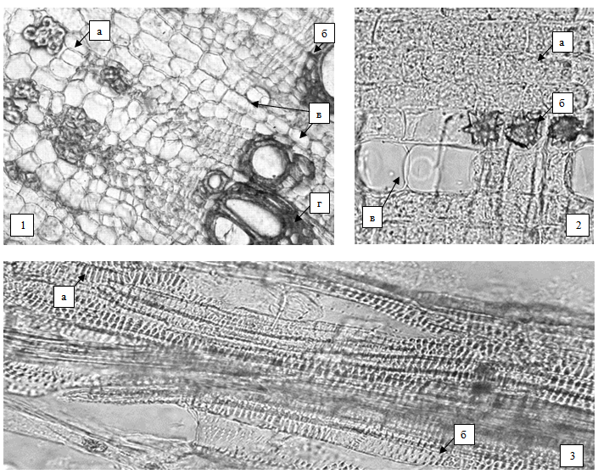
Рисунок – Алтея корни
1 – поперечный срез корня: a – группа лубяных волокон, б – камбий,
в – сердцевинный луч, г – сосуды (200×), 2 – клетки паренхимы с частично клейстеризованными крахмальными зёрнами (a) и друзами кальция оксалата (б), крупные слизевые клетки (в) (200×), 3 – лестничные (а) и сетчатые (б) сосуды (200×).

Определение основных групп биологически активных веществ
1. Качественная реакция. При смачивании излома корня или порошка корня аммиака раствором 10 % или натрия гидроксида раствором 10 % должно появиться жёлтое окрашивание (слизь).
2. Качественная реакция. При нанесении на излом корня или порошок корня 2–3 капель раствора йода 0,05 М должно появиться синее окрашивание (крахмал).
ИСПЫТАНИЯ
Влажность (ОФС «Определение влажности лекарственного растительного сырья и лекарственных средств растительного происхождения»). Не более 14,0 %.
Зола общая (ОФС «Зола общая»). Не более 8,0 %.
Зола, нерастворимая в хлористоводородной кислоте (ОФС «Зола, нерастворимая в хлористоводородной кислоте»). Не более 0,5 %.
Показатель набухания (ОФС «Показатель набухания»). Не менее 10.
Аналитическую пробу сырья измельчают до величины частиц, проходящих сквозь сито с отверстиями размером 1 мм.
Измельчённость сырья (ОФС «Определение подлинности, измельчённости и содержания примесей в лекарственном растительном сырье и лекарственных растительных препаратах»).
Цельное сырьё: частиц, проходящих сквозь сито с отверстиями размером 3 мм: не более 5 %.
Измельчённое сырьё:
- частиц, не проходящих сквозь сито с отверстиями размером 7 мм: не более 5 %;
- частиц, проходящих сквозь сито с отверстиями размером 0,5 мм: не более 5 %.
Порошок:
- частиц, не проходящих сквозь сито с отверстиями размером 2 мм: не более 5 %;
- частиц, проходящих сквозь сито с отверстиями размером 0,18 мм: не более 5 %.
Допустимые примеси (ОФС «Определение подлинности, измельчённости и содержания примесей в лекарственном растительном сырье и лекарственных растительных препаратах»).
Деревянистые корни. Цельное сырьё: не более 3 %.
Корни, плохо очищенные от пробки. Цельное сырьё: не более 3 %.
Органическая примесь. Цельное сырьё, измельченное сырьё: не более 0,5 %.
Минеральная примесь. Не более 0,5 %.
Тяжёлые металлы и мышьяк (ОФС «Определение содержания тяжёлых металлов и мышьяка в лекарственном растительном сырье и лекарственных растительных препаратах»).
Радионуклиды (ОФС «Определение содержания радионуклидов в лекарственном растительном сырье и лекарственных растительных препаратах»).
Остаточные количества пестицидов (ОФС «Определение содержания остаточных пестицидов в лекарственном растительном сырье и лекарственных растительных препаратах»).
Заражённость вредителями запасов (ОФС «Определение степени заражённости лекарственного растительного сырья и лекарственных растительных препаратов вредителями запасов»).
Микробиологическая чистота (ОФС «Микробиологическая чистота»).
КОЛИЧЕСТВЕННОЕ ОПРЕДЕЛЕНИЕ
Гравиметрия.
Аналитическую пробу сырья измельчают до величины частиц, проходящих сквозь сито с отверстиями размером 1 мм.
1,0 г (точная навеска) измельчённого сырья помещают в коническую колбу вместимостью 100–150 мл, прибавляют 50 мл воды и перемешивают на механическом встряхивателе в течение 30 мин. Содержимое колбы фильтруют в мерную колбу вместимостью 50 мл через 5 слоёв марли, предварительно смоченной водой и вложенной в стеклянную воронку диаметром 45–50 мм. Марлю промывают водой, доводят объём раствора водой до метки.
25,0 мл полученного фильтрата пипеткой переносят в предварительно высушенную при температуре от 100 до 105 °С до постоянной массы и точно взвешенную фарфоровую чашку диаметром 7–9 см и выпаривают содержимое на водяной бане досуха. Чашку с сухим остатком сушат при температуре от 100 до 105 °С до постоянной массы, охлаждают в течение 30 мин в эксикаторе и немедленно взвешивают.
Содержание экстрактивных веществ в пересчёте на сухое сырьё в процентах (Х) вычисляют по формуле:
$$X=\frac{m∙50∙100∙100}{a∙25 ∙(100-W)},$$
где | m | – | масса сухого остатка, г;
 | a | – | навеска сырья, г;
 | W | – | влажность сырья, %.
УПАКОВКА, МАРКИРОВКА И ПЕРЕВОЗКА
В соответствии с (ОФС «Упаковка, маркировка и перевозка лекарственного растительного сырья и лекарственных растительных препаратов»).
ХРАНЕНИЕ
В соответствии с (ОФС «Хранение лекарственного растительного сырья и лекарственных растительных препаратов»).

